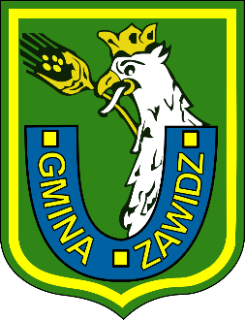 | Nadanie dziecku nazwiska męża matki | Urząd Gminy Zawidz

Nazwa usługi:
- Nadanie dziecku nazwiska męża matki
Wymagane dokumenty:
- Oświadczenie złożone do protokołu
- Skrócony odpis aktu małżeństwa męża matki o Zupełny odpis aktu urodzenia dziecka, jeżeli akt urodzenia sporządzony jest w USC poza Zawidzem Kościelnym
- Do wglądu – dokument stwierdzający tożsamość małżonków
- Osobista zgoda dziecka w przypadku ukończenia 13 roku życia
Opłaty:
- Opłata skarbowa – 11 zł
Termin załatwienia sprawy:
- Niezwłocznie – w sprawach szczególnie skomplikowanych do 30 dni zgodnie z KPA
Miejsce załatwienia sprawy:
- Urząd Gminy w Zawidzu, pokój nr 20, tel. 24 276-61-60
Odpowiedzialny za załatwienie sprawy:
- Kierownik Urzędu Stanu Cywilnego
Wynik sprawy:
- Przyjęcie oświadczenia do protokołu
- Zmigrowanie aktu urodzenia do Rejestru Stanu Cywilnego oraz wpisanie wzmianki dodatkowej
- Wydanie 1-go egz. odpisu skróconego aktu urodzenia
Tryb odwoławczy:
- Odwołanie wnosi się do Wojewody Mazowieckiego w terminie 14 dni od dnia doręczenia decyzji odmownej wnioskodawcy za pośrednictwem organu, który ją wydał

Podstawa prawna:
- Art. 90 ustawy z dnia 25 lutego 1964 r. Kodeks rodzinny i opiekuńczy /t.j. Dz.U. z 2015 r. poz. 583 z późn. zm./
- Ustawa z dnia 16 listopada 2006 r. o opłacie skarbowej (t.j. Dz.U. z 2015 r. poz. 783 z późn. zm.)
Uwagi:
- Wzmianka dodatkowa zostanie wpisana do aktu urodzenia dziecka, jeżeli jest on sporządzony w tut. Urzędzie Stanu Cywilnego. W przypadku jeśli akt urodzenia znajduje się w innym USC protokół przyjęcia oświadczenia zostanie przesłany do USC miejsca sporządzenia aktu urodzenia
- Opłatę skarbową na rachunek bankowy Urzędu Gminy Zawidz - BS „Mazowsze” w Płocku Oddział w Zawidzu Nr 27 9042 1055 0390 0619 2000 0010

